Medienmitteilung
Widnau, November 2023
Marcel Dietrich (Noventa Tooling AG) gehört dieses Jahr zu den besten Lernenden der Schweiz und erhält den Pestalozzi Stiftepriis 2023
Widnau, Schweiz. 70 Deutschschweizer Absolventinnen und Absolventen von Lehrberufen der Bereiche Haustechnik, Metallbau und -verarbeitung sowie Gebäudehülle freuen sich über den Pestalozzi Stiftepriis 2023. Die Pestalozzi Gruppe und ihre Tochterfirma Gabs AG haben am Freitag, 10. November, bereits zum 41. Mal den traditionellen Schweizer Nachwuchspreis verliehen. Einer der Ausgezeichneten ist Marcel Dietrich aus dem Kanton St.Gallen.
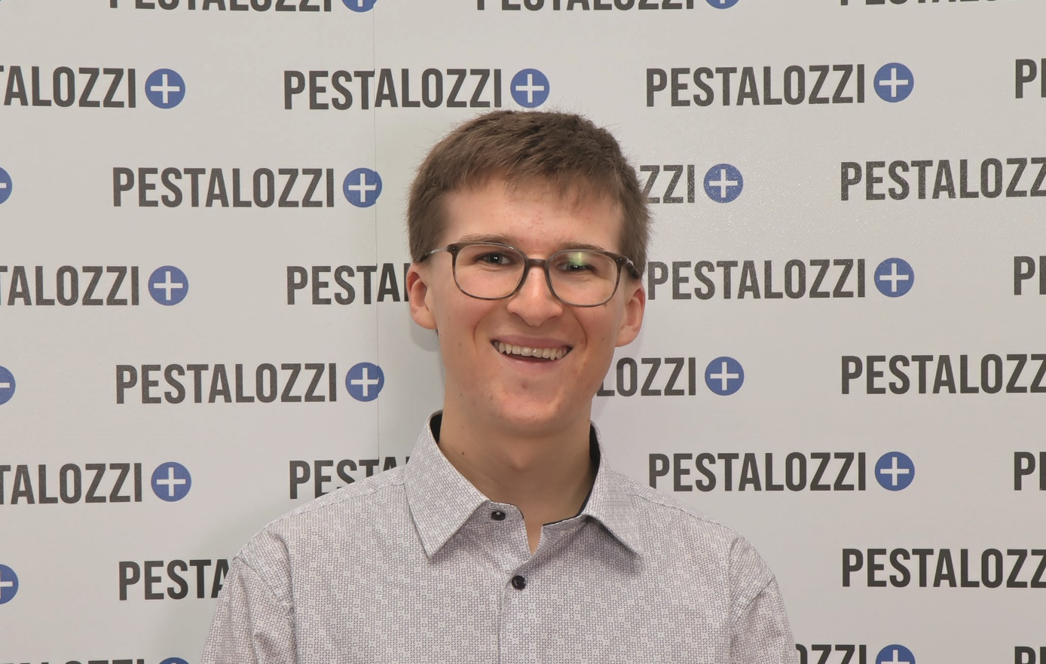
Marcel Dietrich, Polymechaniker, Noventa Tooling AG
Marcel Dietrich aus Rebstein schloss seine Ausbildung zum Polymechaniker EFZ bei der Noventa Tooling AG in Widnau mit der Top-Note 5.9 ab. Als Gewinn durfte er eine Auszeichnung sowie einen ultimativen Bluetooth-Lautsprecher Ultimate Ears Boom 3 entgegennehmen.
Alle prämierten 70 Gewinnerinnen und Gewinner des Pestalozzi Stiftepriis 2023 haben im Sommer 2023 ihre Ausbildung mit einem Gesamtnotendurchschnitt von 5.1 und mehr abgeschlossen.
Schweizer Nachwuchspreis
Mit dem Pestalozzi Stiftepriis möchte die Pestalozzi Gruppe die Besten des Abschlussjahrgangs der Bereiche Haustechnik, Metallbau und -verarbeitung sowie Gebäudehülle ehren, aber auch die betreffenden Branchen und die Berufsbildung unterstützen und stärken. Seit über 40 Jahren verleiht sie diese Auszeichnung mit Stolz und Freude. «Wir zeichnen gute Lehrabschlüsse in den Branchen unserer Kunden aus, womit wir sie bei der Nachwuchsförderung unterstützen möchten. Gleichzeitig motivieren wir die Jugend zu diesen Ausbildungen», sagt Matthias Pestalozzi, Inhaber und Delegierter des Verwaltungsrates der Pestalozzi Gruppe.
Und auch Berufsbildnerinnen und Berufsbildner loben den Stiftepriis: «Dieser Preis ist eine sehr schöne, wertschätzende Geste gegenüber den Lernenden für ihre Leistungen. Ich bin überzeugt, dass dies motivierend sein kann, und durfte diesen Preis sogar einst selber empfangen, was mir in guter Erinnerung geblieben ist», sagt ein Berufsbildner gegenüber der Pestalozzi.
Der Event
Die Schlieremer JED Events, ein ehemaliges Druckzentrum, war denn auch der perfekte Ort für die feierliche Preisverleihung am letzten Freitag, 10. November: In der imposanten Eventhalle liessen sich die 70 besten Lehrabsolventinnen und -absolventen auch gebührend feiern. Nebst der persönlichen Verleihung des Preises durch Matthias Pestalozzi, Inhaber und Delegierter des Verwaltungsrates der Pestalozzi Gruppe, kamen sie auch in den Genuss der unterhaltsamen Show- und Moderationskünste des Komikerduo Lapsus sowie eines gediegenen Dinners.

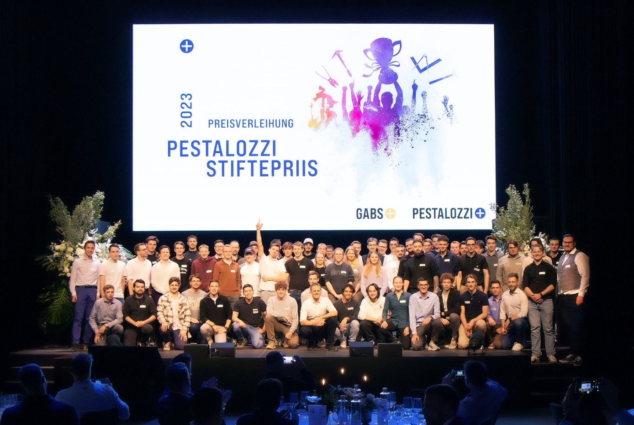
Schlüsselwörter: Noventa Tooling AG, Stiftepriis, Marcel Dietrich, Polymechaniker, Lehre bei Noventa AG
Kontakt und Rückfragen:
Noventa AG
Martina Baldauf
Marketing Communications
media.ch@noventa.com
T +41 71 737 95 16

